# Deckblatt

**Sudoku**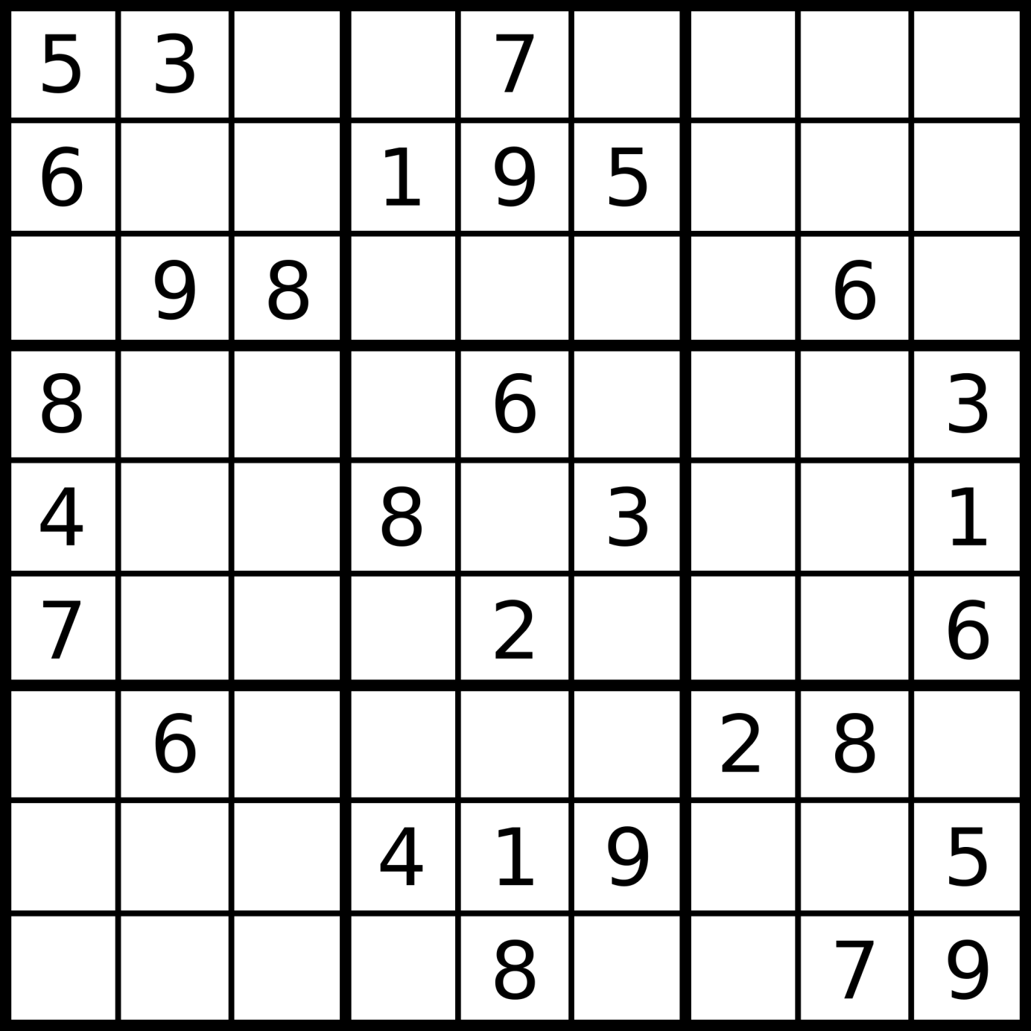

# Inhaltsverzeichnis

Deckblatt 1

Inhaltsverzeichnis 1

Abbildungsverzeichnis 2

Impressum 2

1. Informationen zum Spiel 3

1.1 Spielprinzip 3

1.2 Spielregeln 3

2. Informationen zum Programm 4

2.1 Benutzeroberflächen 4

2.1.1 Startbildschirm 4

2.1.2 Registrieren 5

2.1.3 Login 6

2.1.4 Startbildschirm für eingeloggte Nutzer 7

2.1.5 Bestenliste 8

2.1.6 Schwierigkeitsgrad 9

2.1.7 Sudoku 10

2.2 Navigation 10

3. Quellen 11

# Abbildungsverzeichnis

Abbildung 1 4

Abbildung 2 5

Abbildung 3 6

Abbildung 4 7

Abbildung 5 8

Abbildung 6 9

Abbildung 7 10

# Impressum

Titel: Sudoku Handbuch  
Version: 1.0  
Herausgeber: Wie heißen wir? :D  
Autoren: Simon Marx, Yannik Knops, Joel Kamps, Timo Scheile, Lukas Knapp, Nick Schikora  
Freigabedatum: Soon  
Firmenanschrift: Unknown  
Copyright: ©2017 Herausgeber

# 1. Informationen zum Spiel

## 1.1 Spielprinzip

In der üblichen Version ist es das Ziel, ein 9×9-Gitter mit den Ziffern 1 bis 9 so zu füllen, dass jede Ziffer in jeder Spalte, in jeder Zeile und in jedem Block (3×3-Unterquadrat) genau einmal vorkommt – und natürlich in jedem der 81 Felder exakt eine Ziffer eingetragen wird. Ausgangspunkt ist ein Gitter, in dem bereits mehrere Ziffern vorgegeben sind

## 1.2 Spielregeln

* In jeder Zeile, jeder Spalte und jedem 3x3-Kästchen dürfen die Zahlen 1-9 jeweils nur einmal vorhanden sein
* Zeit-/Punktestrafe bei Inanspruchnahme von Hilfe (?)

# 2. Informationen zum Programm

## 2.1 Benutzeroberflächen

### 2.1.1 Startbildschirm

Abbildung 1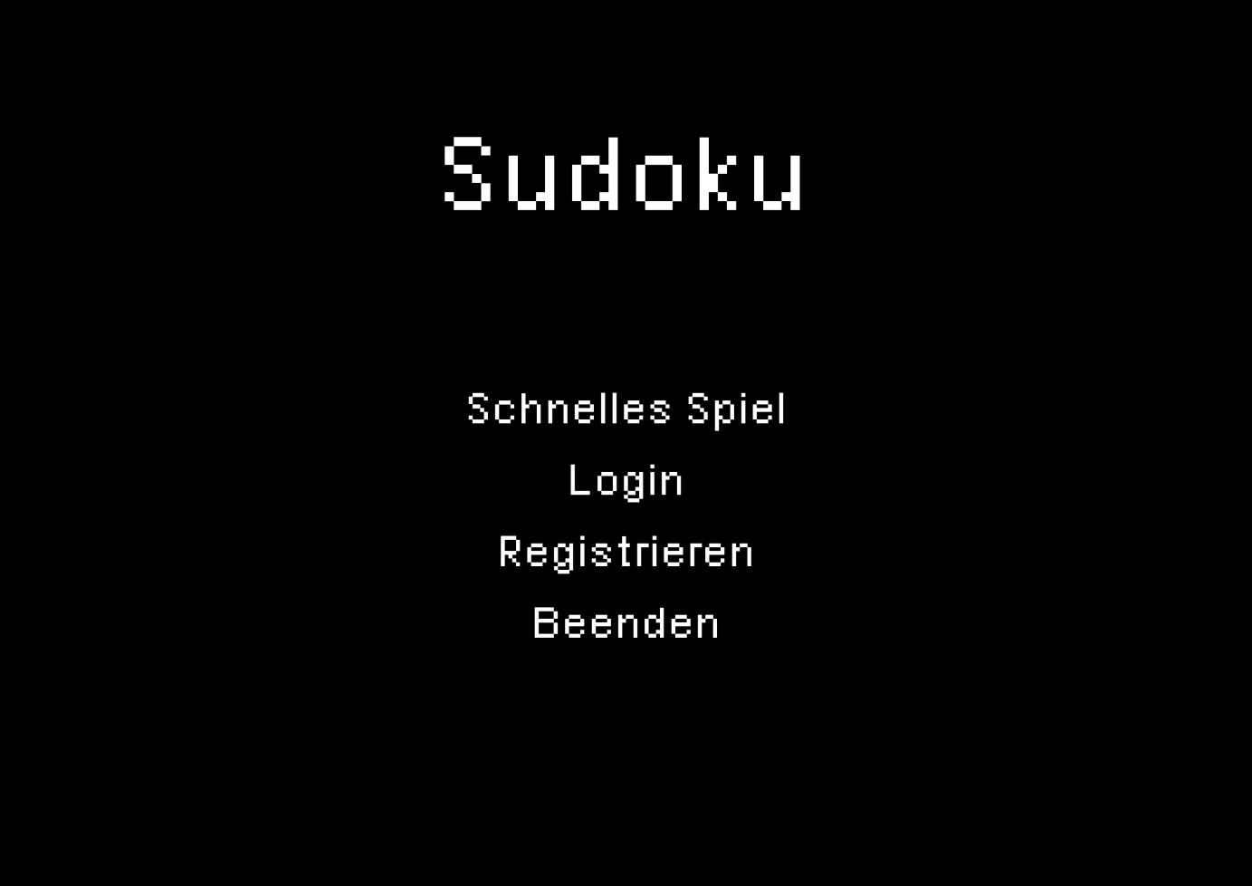  
Abbildung 1

**Schnelles Spiel:** Lässt dich ein schnelles Spiel starten, für welches du keinen Benutzer brauchst.  
Die Ergebnisse werden allerdings auch nicht gespeichert.

**Login:** Bringt dich auf die Benutzeroberfläche, auf der du dich einloggen kannst.

**Registrieren:** Bringt dich auf die Benutzeroberfläche, auf der du dich registrieren kannst.

**Beenden:** Beendet und schließt das Programm.

### 2.1.2 Registrieren

Abbildung 2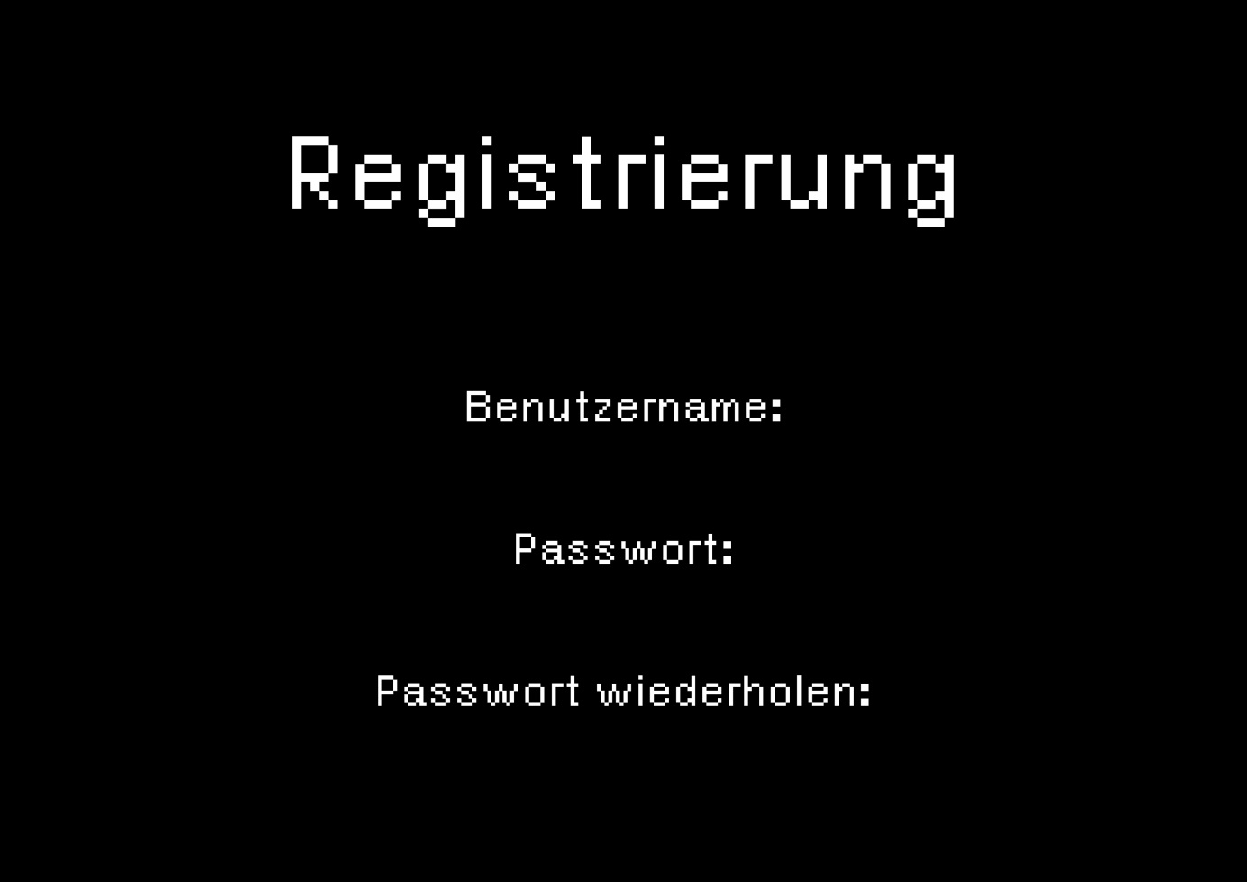   
Abbildung 2

**Benutzername:** Der Benutzername, mit welchem du dich zukünftig einloggen wirst.

**Passwort:** Das Passwort, mit welchem du dich zukünftig einloggen wirst.

**Passwort wiederholen:** Um Tippfehlern bei deinem geplanten Passwort vorzubeugen, wirst du darum gebeten, dein Passwort zweimal einzugeben.

### 2.1.3 Login

Abbildung 3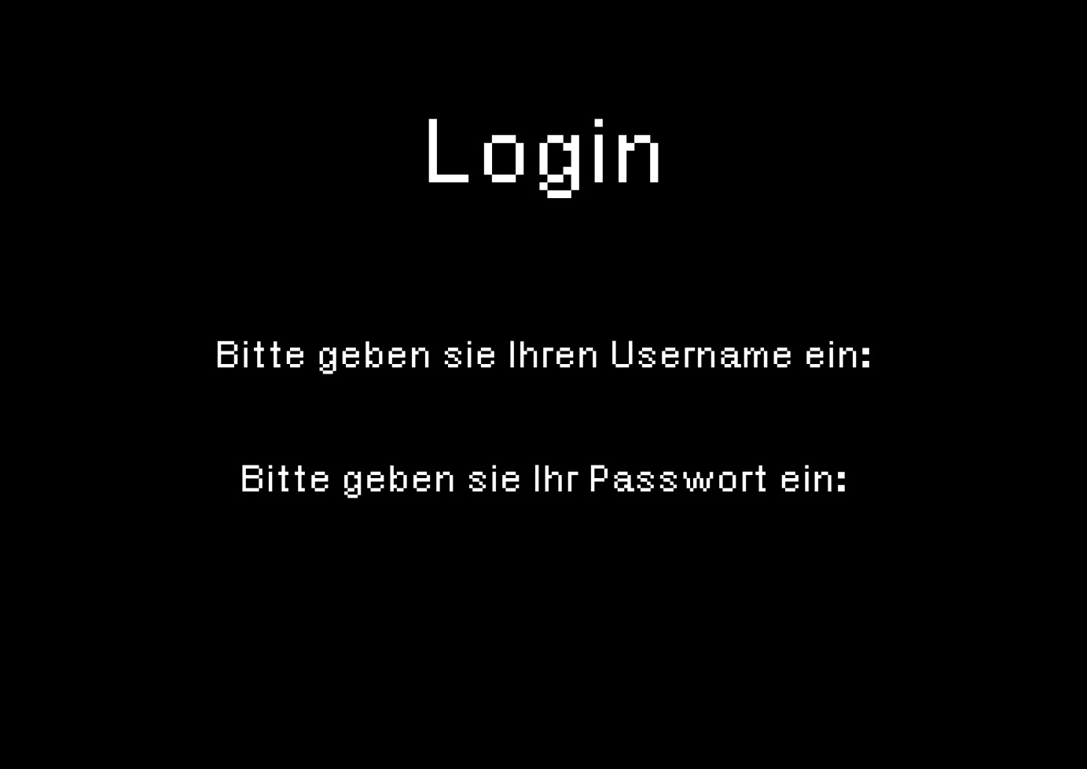   
Abbildung 3

**Bitte geben Sie Ihren Username an:** Dein Benutzername, welchen du für die Registrierung benutzt hast.

**Bitte geben Sie Ihr Passwort an:** Dein Passwort, welches du für die Registrierung benutzt hast.

### 2.1.4 Startbildschirm für eingeloggte Nutzer

Abbildung 4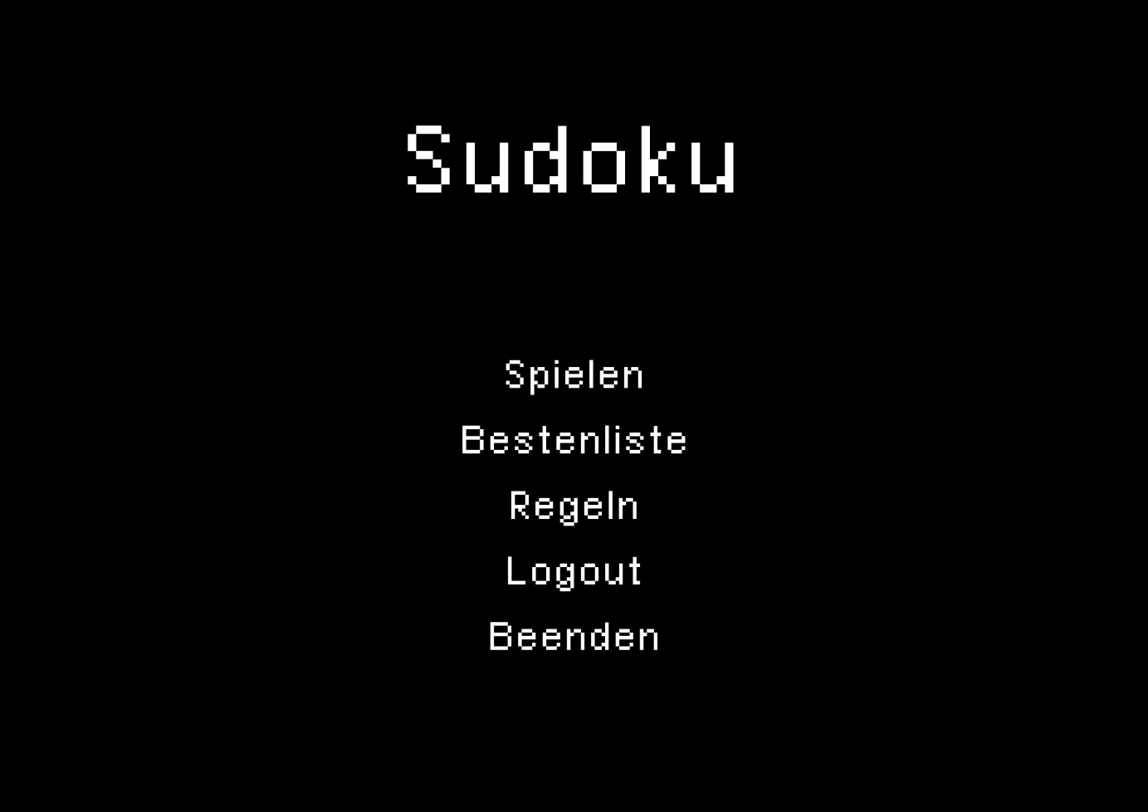   
Abbildung 4

**Spielen:** Lässt dich ein Spiel starten, dessen Ergebnisse am Ende gespeichert werden.

**Bestenliste:** Lässt dich die besten Spieler ansehen und zeigt dir dazu dein bestes Spiel, auch wenn es sich nicht unter den Topspielen befinden sollte.

**Regeln:** Öffnet eine Benutzeroberfläche, in der die Regeln stehen, die für „Sudoku“ gelten.

**Logout:** Loggt dich aus und bringt dich zurück zum allgemeinen Startbildschirm.

**Beenden:** Beendet und schließt das Programm.

### 2.1.5 Bestenliste

Abbildung 5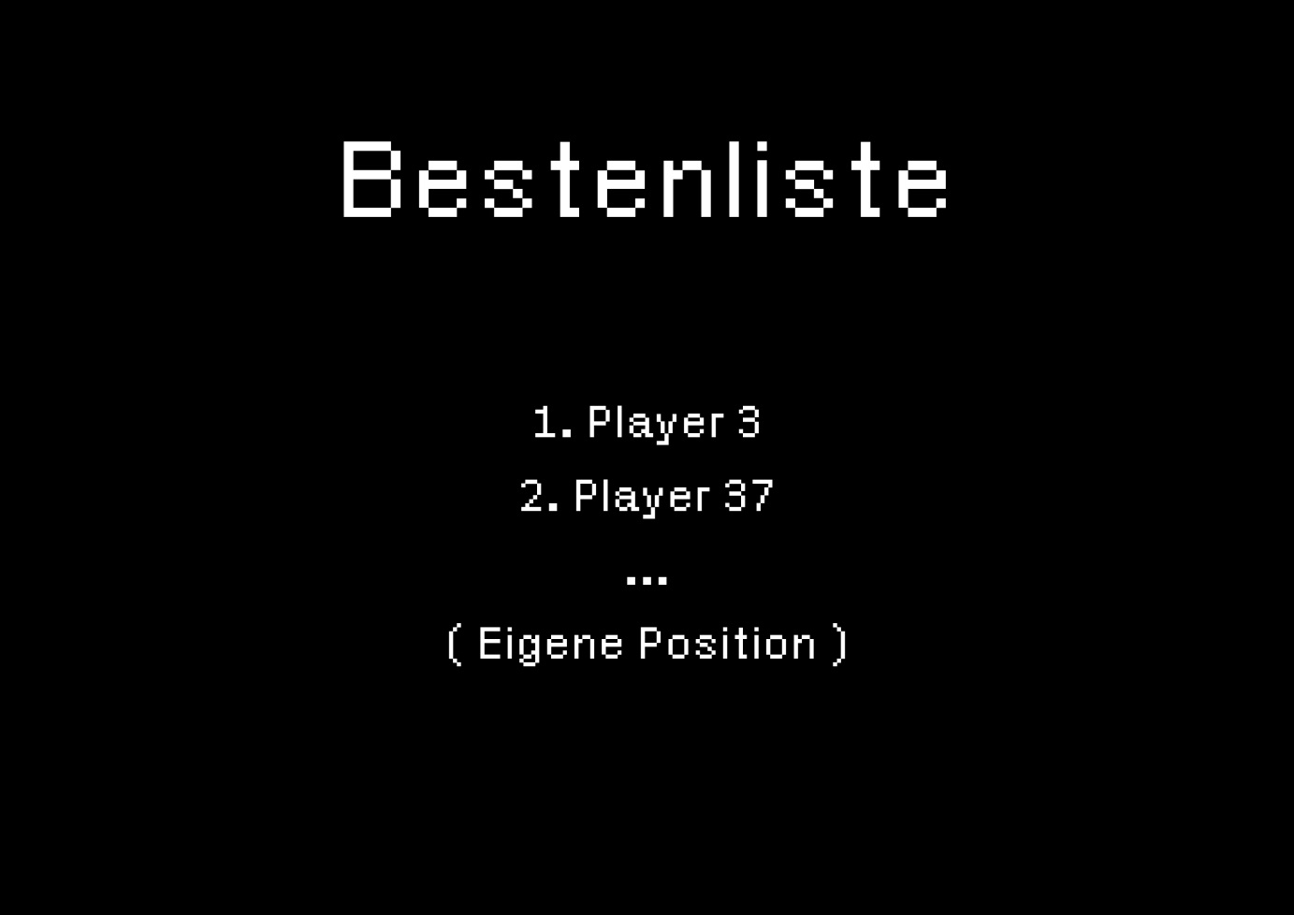   
Abbildung 5

Eine Übersicht, welche dir die besten Spiele anzeigt – zeigt auch das beste Spiel des eingeloggten Nutzers ein, wenn es sich nicht unter den besten befindet.  
Durch drücken der ENTER-Taste (?) kommt man wieder zum „Startbildschirm für eingeloggte Nutzer“

### 2.1.6 Schwierigkeitsgrad

Abbildung 6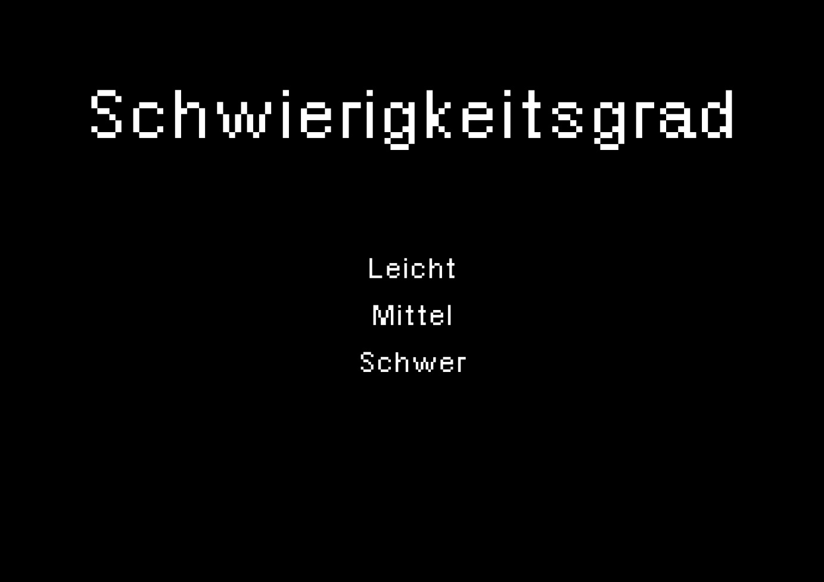   
Abbildung 6

**Leicht:** Öffnet ein Sudoku, mit ? bereits ausgefüllten Kästchen.

**Mittel:** Öffnet ein Sudoku, mit ? bereits ausgefüllten Kästchen.

**Schwer:** Öffnet ein Sudoku, mit ? bereits ausgefüllten Kästchen.

### 2.1.7 Sudoku

Abbildung 7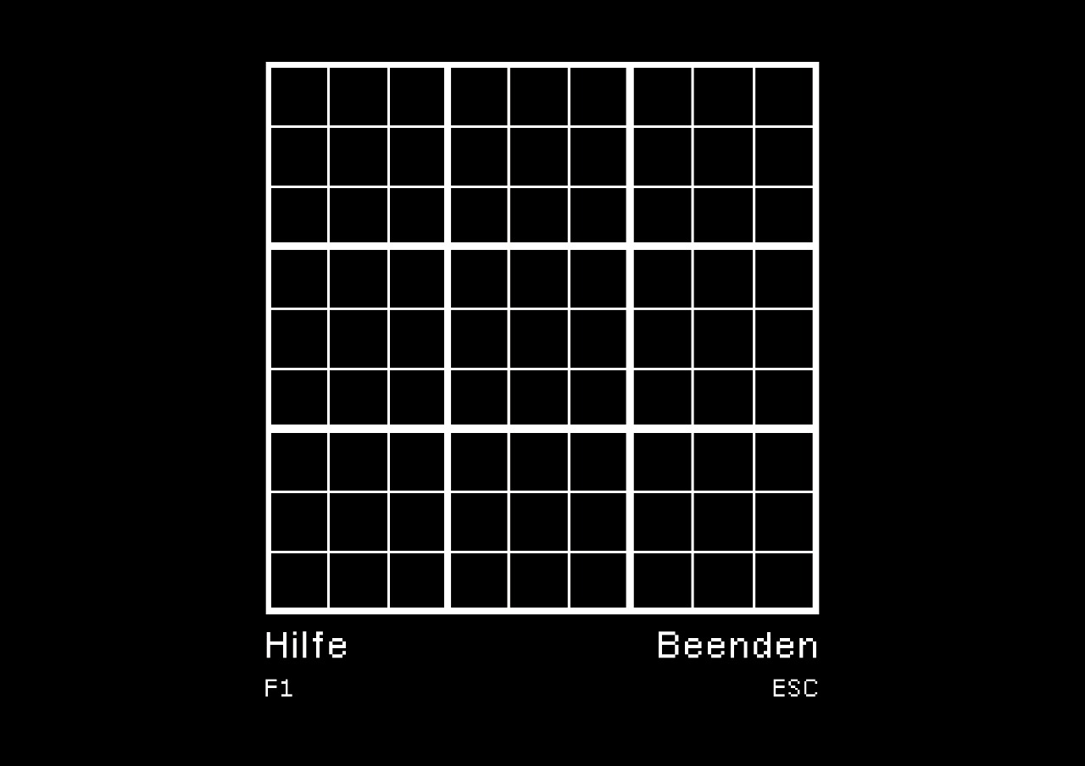   
Abbildung 7

**Pfeiltasten:** Zur Navigation durch das Sudoku.

**Ziffertasten:** Eingabe einer Zahl in das momentan markierte Kästchen.

**Hilfe (F1):** Hilft dir beim momentanen Sudoku auf die Sprünge, in dem dir mögliche Beispiele angezeigt werden(?).  
Als Strafe wird dir zusätzlich Zeit angerechnet/verlierst du Punkte (?).

**Beenden (ESC-Taste):** Beendet das momentane Sudoku und bringt dich zurück zum „Startbildschirm für eingeloggte Nutzer“

## 2.2 Navigation

[Ein Screenshot, um zu zeigen wie die markierte Option gehighlighted wird]

**Pfeiltasten (Hoch/Runter):**  Wechseln zwischen den einzelnen Optionen.

**ENTER:** Bestätigen einer Option.

**F1 (nur Sudoku):** Aktiviert die Hilfe.

**ESC (nur Sudoku):** Beendet das Sudoku, ohne zu speichern, und kehrt zum vorherigen Bildschirm zurück.

# 3. Quellen

1.1 Spielprinzip: Wikipedia (<https://de.wikipedia.org/wiki/Sudoku>)